Федеральное государственное бюджетное образовательное учреждение высшего образования «Национальный исследовательский университет «МЭИ»

**КУРСОВАЯ РАБОТА**

по курсу «Микропроцессорные системы ч.2»

Проектирование микропроцессорной системы на базе МК i8051

**Аппаратная часть**

Выполнил: Кретов Н.В.

Группа: А-08-19

Вариант: 11

Проверил: Маковец А.С.

Дата:

Москва 2022

**СОДЕРЖАНИЕ**

СОДЕРЖАНИЕ 2

ВВЕДЕНИЕ 4

1. РАЗРАБОТКА АППАРАТНЫХ СРЕДСТВ МПС 5

1.1. Разработка структурной и функциональной схем МПС 5

1.2. Разработка микропроцессорного модуля 6

1.3. Составление карты распределения адресного пространства памяти 9

1.4. Разработка интерфейсных устройств ввода-вывода (IOU) 10

1.5. Разработка пульта управления (CPAN) 11

1.6. Разработка двухпортового буфера статического типа 14

1.7. Построение временных диаграмм 15

1.8. Построение принципиальной электрической схемы МПС в целом 16

2. ОПРЕДЕЛЕНИЕ ПАРАМЕТРОВ МПС 17

2.1. Оценка мощности потребления устройства 17

3. РАЗРАБОТКА ПРОГРАММНОГО ОБЕСПЕЧЕНИЯ МПС 18

3.1. Общее описание программного обеспечения МПС 18

ЗАКЛЮЧЕНИЕ 19

СПИСОК ЛИТЕРАТУРЫ 20

ПРИЛОЖЕНИЕ A 21

ПРИЛОЖЕНИЕ Б 26

ПРИЛОЖЕНИЕ В 31

ПРИЛОЖЕНИЕ Г 35

ПРИЛОЖЕНИЕ Д 38

ПРИЛОЖЕНИЕ Е 41

ПРИЛОЖЕНИЕ Ж 44

ПРИЛОЖЕНИЕ З 47

ПРИЛОЖЕНИЕ И 51

ПРИЛОЖЕНИЕ К 53

ПРИЛОЖЕНИЕ Л 55

ОБОЗНАЧЕНИЯ И СОКРАЩЕНИЯ:

АЦП — аналого-цифровой преобразователь

ЖКИ — жидкокристаллический индикатор

ИС — интегральная схема

ИУВВ — интерфейсные устройства ввода-вывода

МПС — микропроцессорная система

ОЗУ — оперативное запоминающее устройство

ТТЛ — транзисторно-транзисторная логика

ЦАП — цифро-аналоговый преобразователь

ЭВМ — электронная вычислительная машина

# **ВВЕДЕНИЕ**

Целью курсовой работы является приобретение навыков разработки МПС и оформления документации на примере проектирования системы управления некоторым объектом (Рисунок 1). МПС принимает информацию {Х} об объекте управления (ОU) от аналоговых и цифровых датчиков (D), вырабатывает управляющие воздействия {Y} в соответствии с заданным алгоритмом управления и подает их на исполнительные механизмы (RU). В МПС также предусматривается поступление сигнала прерывания {INT} для обработки асинхронных событий (например: от клавиатуры матричного типа при нажатии клавиши).

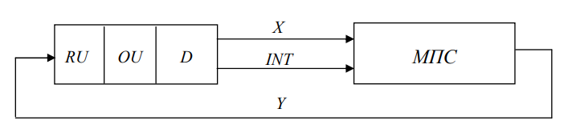

Рис. 1. Объект, управляемый МПС

В курсовой работе разрабатываются структурная, функциональная и принципиальная схемы МПС, алгоритм и программы на ассемблере, обеспечивающие выполнение пунктов задания и реализующие необходимые временные диаграммы.

Также в работе осуществляется оценка параметров МПС.

# **1. РАЗРАБОТКА АППАРАТНЫХ СРЕДСТВ МПС**

### **1.1. Разработка структурной и функциональной схем МПС**

Структурная схема МПС (Рисунок 2) состоит из микропроцессорного модуля (МРМ), оперативного и постоянного запоминающих устройств (RAM и ROM), интерфейсных устройств ввода-вывода (IOU: входные аналоговый Xa, дискретные Xd сигналы и выходные сигналы Y1-Y3), контроллера прерываний (IC) и пульта управления (CPAN: клавиатура, индикация), соединенных с помощью общей шины.

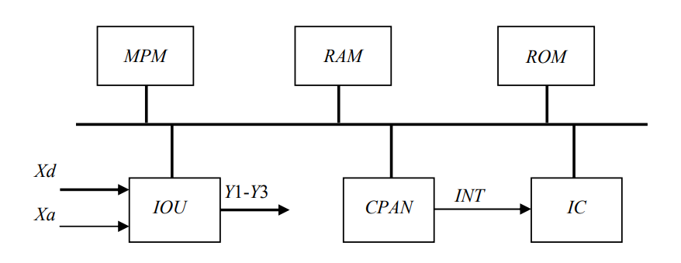

Рис. 2. Структурная схема МПС

Рассмотрим составные части представленной структурной схемы.

**MPM**

В качестве основы для построения МПС выбран микроконтроллер семейства MSC51 (однокристальные микроЭВМ) — AT89S53. Данная модель микроконтроллера содержит встроенный контроллер прерываний.

МРМ предназначен для приема и обработки сигналов Xd, приема данных от АЦП, вычисления Q, обработки сигнала прерывания INT0 (от клавиатуры), а также выработки сигналов данных, адреса и управления.

**ROM**

Встроенный в МРМ модуль ПЗУ, предназначенный для хранения команд управляющей программы.

**RAM**

Модуль ОЗУ предназначен для приема, хранения и выдачи информации о системе (текущее состояние регистров микроконтроллера), а также промежуточных данных управляющей программы.

**IOU**

Данный модуль предназначен для получения входных сигналов от двоичных датчиков Xd, получения и преобразования входного сигнала Xa5 в цифровое значения с помощью АЦП, вывода управляющих сигналов Y1, Y2, Y3.

**CPAN**

Модуль CPAN предназначен для управления пользователем работой микропроцессорной системы с помощью клавиатуры с 16 клавишами. Модуль вырабатывает сигнал прерывания INT0, формирует код нажатого символа на клавиатуре.

**Общая шина B**

Системная магистраль, включающая в себя шины адреса (BA), данных (BD) и управления (BC).

Функциональная схема микропроцессорной системы изображена на Рисунке 3.

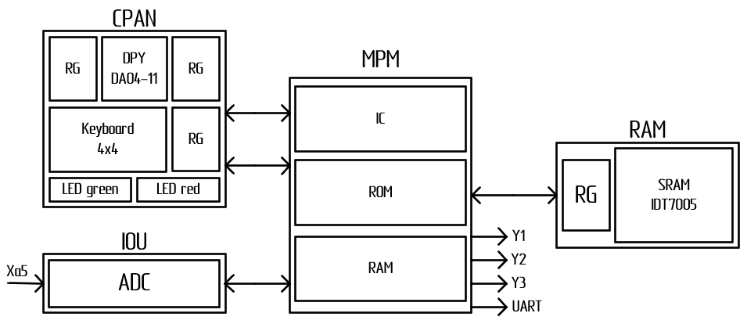

Рис. 3. Функциональная схема МПС

### **1.2. Разработка микропроцессорного модуля**

Принципиальная электрическая схема микропроцессорного модуля представлена на Рисунке 4.

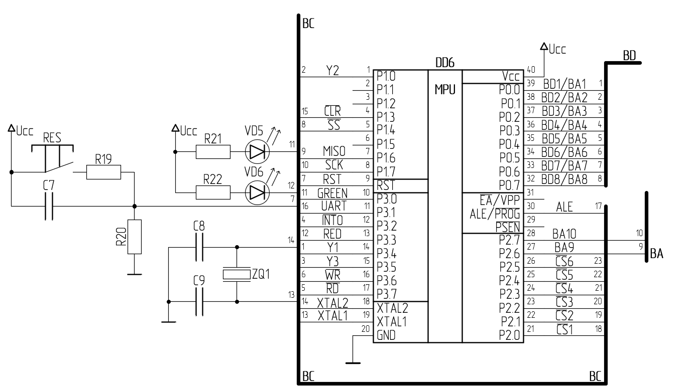

Рис. 4. Принципиальная электрическая схема MPM

Микропроцессорный модуль строится на основе микроконтроллера AT89S53. Тактирование системы осуществляется с помощью кварцевого резонатора, подключенного к выходам XTAL1 и XTAL2.

Согласно документации (см. в Приложении А), AT89S53 может функционировать при тактовых частотах в диапазоне от 0 до 24МГц. Используем кварцевый резонатор ZQ1 с частотой 12 МГц. Используем в качестве ZQ1 кварцевый резонатор 12.00M-SMDXT324.

Период тактовой частоты генератора:

$$T=\frac{1}{F_{t}}=\frac{1}{12*{10}^{6}}=83 нс,$$

где $F_{t}$– частота тактового генератора.

Время доступа к ОЗУ IDT7005, согласно документации (см. в Приложении Б), составляет 35 нс, а значит временные параметры соблюдены.

Длительность 1 машинного цикла:

$T_{CY}=N*T=12*83*{10}^{-9}≈1 мкс$,

где N – число периодов сигнала тактового генератора в 1 машинном цикле.

Для согласования емкости нагрузки следует использовать конденсаторы емкостью $C_{G}=2*(C_{L}-C_{S})$, где $C_{L}$– нагрузочная емкость резонатора, а $C_{G}$– паразитная емкость (≈5 пФ), подключаемые между выводами кварцевого резонатора.

Нагрузочная емкость такого резонатора, согласно документации, составляет 20 пФ, а значит $C_{G}=2*\left(20-5\right)=30$ пФ. Выберем в качестве C8 и C9 конденсаторы К10-17А М47 30пФ, 5%.

Сброс микроконтроллера осуществляется с помощью сигнала RST, который подается на одноименный вход микроконтроллера. Кроме того, сброс может быть выполнен программно.

Линии P1.4-P1.7 отвечают за периферийный интерфейс SPI. По линии P1.6 (MISO) осуществляется прием данных от ведомого АЦП AD7910. МК генерирует тактовые сигналы по линии P1.7 (SCK).

Линии P2.0-P2.5 используются для генерации разрешающих сигналов $\overline{CS}$ 1- $\overline{CS}$ 6.

Линия P3.4 предназначена для вывода сигнала Y1, P1.0 - для вывода сигнала Y2, P3.5 - для вывода сигнала Y3. Для формирования этих сигналов используются таймеры микроконтроллера.

Прерывание $\overline{INT}$ 0 от клавиатуры приходит по линии P3.2 и обрабатывается внутренним обработчиком прерываний. Линия P3.1 используется для вывода сигнала UART (выдача данных без подтверждения передачи).

Для адресации к внешней памяти используется порт P0 и две линии порта P2 (P2.6 и P2.7).

Обращение к внешней памяти происходит за два машинных цикла. Во время первого машинного цикла на выходах порта P0 формируется младший байт адреса, помещаемый в регистр КР580ИР82, на линиях P2.6 и P2.7 – старшие разряды адреса. Для продвижения младшего байта адреса из регистра на шину, подается стробирующий сигнал ALE, вырабатываемый микроконтроллером.

Во время второго машинного цикла на выходах порта P0 формируются данные.

**Организация шины управления ВС**

Шина управления обеспечивает подачу управляющих сигналов от микроконтроллера к внешним устройствам. Выбор внешних устройств происходит на основе таблицы распределения адресов (см. Пункт 1.3) и осуществляется с помощью разрешающих сигналов $\overline{CS}$ 1- $\overline{CS}$ 6. Также для работы внешних устройств в нужном режиме используются выводы $\overline{WR}$ (P3.6), $\overline{RD}$ (P3.7) и вывод ALE микроконтроллера.

Шина управления также содержит линии связи между микропроцессором и аналого-цифровым преобразователем (линии P1.4, P1.6 и P1.7).

Также шина управления служит для передачи управляющих сигналов Y1-Y3, сигналов GREEN и RED для дополнительной светодиодной индикации, сигнала $\overline{CLR}$ для очистки регистра DD1.

В Таблице 1 описывается назначение выходов микроконтроллера.

Таблица 1

Назначение выводов микроконтроллера

|  |  |  |  |  |
| --- | --- | --- | --- | --- |
| № вывода порта | Имя вывода | Название сигнала | Назначение | Вход / выход |
| 1 | P1.0 | Y2 | Вывод управляющего сигнала Y2 | Выход |
| 4 | P1.3 | $$\overline{CLR}$$ | Сигнал очистки регистра матричной клавиатуры | Выход |
| 5 | P1.4 | $$\overline{SS}$$ | Сигнал активации АЦП | Выход |
| 7 | P1.6 | MISO | Сигнал передачи данных ведущему устройству | Выход |
| 8 | P1.7 | SCK | Тактовый сигнал для передачи данных АЦП | Выход |
| 9 | RST | RST | Сброс схемы | Вход |
| 10 | P3.0 | GREEN | Вывод для индикации зеленого диода | Выход |
| 11 | P3.1 | UART | Выдача данных без подтверждения передачи | Выход |
| 12 | P3.2 | $\overline{INT}$ 0 | Вход прерывания от клавиатуры INT0 | Вход |
| 13 | P3.3 | RED | Вывод для индикации красного диода | Выход |
| 14 | P3.4 | Y1 | Вывод управляющего сигнала Y1 | Выход |
| 15 | P3.5 | Y3 | Вывод управляющего сигнала Y3 | Выход |
| 16 | P3.6 | $$\overline{WR}$$ | Сигнал записи | Выход |
| 17 | P3.7 | $$\overline{RD}$$ | Сигнал чтения | Выход |
| 18 | XTAL2 | XTAL2 | Сигнал синхронизации от генератора частоты | Вход |
| 19 | XTAL1 | XTAL1 | Сигнал синхронизации от генератора частоты | Вход |
| 20 | GND | GND | Заземление | Выход |
| 21-26 | P2.0-P2.5 | $\overline{CS}$ 1- $\overline{CS}$ 6 | Выдача разрешающих сигналов CS для управления работой схемы | Выход |
| 27,28 | P2.6, P2.7 | BA9, BA10 | Девятый и десятый разряды адресации к внешней памяти | Выход |
| 30 | ALE | ALE | Стробирование регистра младшего байта адреса | Выход |
| 32-39 | P0.0-P0.7 | BD8 – BD1/ BA8 – BA1 | Выдача и прием байта данных/Выдача младшего байта адресации к внешней памяти | Вход/выход |
| 40 | VCC | VCC | Питание | Вход |

### **1.3. Составление карты распределения адресного пространства памяти**

Микроконтроллер AT89S53 содержит внутреннюю память команд емкостью 12 Кбайт (ПЗУ) и память данных емкостью 256 байт (ОЗУ).

Встроенное ОЗУ располагается в памяти по адресам 0000h-00FFh. Внутренняя память используется для организации стека. Стек располагается по адресам 0080h-00FFh.

Встроенное ПЗУ располагается в памяти по адресам 0000h-2FFFh.

Согласно заданию, во внешнем ОЗУ необходимо обеспечить кольцевой буфер на $32*\left(M mod10+G\right)=32*\left(11 mod10+8\right)=32*9=288$ записей. Т.к. записи двухбайтовые, нужно $288*2=576$ байт, также необходимо учесть 4 байта для двухбайтовых указателей: $576+4=580$ байт.

Для адресации 580 байт необходимо использовать десятиразрядный адрес ($2^{9}=512$, что меньше необходимого значения).

При обращении к внешней памяти данных необходимо к порту P0 подключить регистр КР580ИР82, запоминающий младший байт адреса по сигналу ALE. Старшие 2 разряда адреса выводятся через линии 6 и 7 второго порта (P2) и вместе с выходными 8-ю сигналами регистра определяют адрес для записи значений в ОЗУ.

При обращении к внешней памяти данных формируются сигналы $\overline{WR}$ и $\overline{RD}$ (активный низкий уровень).

В Таблице 2 приведены границы доступной адресации во внешнем ОЗУ.

Таблица 2

Адресация во внешней памяти

|  |  |  |  |  |
| --- | --- | --- | --- | --- |
| Устройство | Адресные сигналы | | | |
| Двоичная | | | Шестнадцатеричная |
| P2.7 | P2.6 | P0.0-0.7 |  |
| Начальный адрес внешнего ОЗУ | 0 | 0 | 00000000 | 0000h |
| Последний доступный адрес внешнего ОЗУ | 1 | 1 | 11111111 | 03FFh |

Адресация внешних устройств представлена в Таблице 3.

Таблица 3

Адресация внешних устройств

|  |  |  |  |  |  |  |  |  |  |
| --- | --- | --- | --- | --- | --- | --- | --- | --- | --- |
| Устройство | Адресные сигналы | | | | | | | | Примечание |
| P2.0  ($\overline{CS}$ 1) | P2.1  ($\overline{CS}$ 2) | P2.2  ($\overline{CS}$ 3) | P2.3  ($\overline{CS}$ 4) | P2.4  ($\overline{CS}$ 5) | P2.5  ($\overline{CS}$ 6) | P3.6  ($\overline{WR}$) | P3.7  ($\overline{RD}$) |
| АЦП | 1 | 1 | 1 | 1 | 1 | 1 | 1 | 1 | 0 на выводе P1.4 МК |
| Регистр клавиатуры DD1/1 | 0 | 1 | 1 | 1 | 1 | 1 | 1 | 0 | - |
| Регистр клавиатуры DD1/2 | 1 | 0 | 1 | 1 | 1 | 1 | 0 | 1 | - |
| Регистр индикации DD2 | 1 | 1 | 0 | 1 | 1 | 1 | 0 | 1 | - |
| Регистр индикации DD4 | 1 | 1 | 1 | 0 | 1 | 1 | 0 | 1 | - |
| Внешнее ОЗУ | 1 | 1 | 1 | 1 | 0 | 1 | 0 | 0 | - |
| Буферный регистр DD7 младшего байта адреса | 1 | 1 | 1 | 1 | 1 | 0 | 1 | 1 | 1 на выводе ALE МК |

### **1.4. Разработка интерфейсных устройств ввода-вывода (IOU)**

Блок интерфейсных устройств ввода и вывода состоит из АЦП модели AD7910 (на схеме обозначается как DD5).

Принципиальная схема блока ИУВВ представлена на Рисунке 5.

AD7910 – десятиразрядный АЦП последовательного приближения (SAR) с высокой скоростью и низким потреблением. Прибор работает от единственного источника питания от 2.35 до 5.25 В и имеет пропускную способность до 250 тыс. выборок/сек. Прибор содержит малошумящий усилитель с широкой полосой пропускания, который может обрабатывать входные сигналы с частотой свыше 13 МГц.

Данное АЦП имеет 1 аналоговый входной канал.

Преобразованный аналоговый сигнал подается на выход SDATA, который через шину управления подключен к выводу P1.6 микроконтроллера. При этом на вход $\overline{CS}$ поступает сигнал $\overline{SS}$ с микроконтроллера. Тактирование осуществляется за счет вывода SCK МК (линия P1.7).

Документация на микросхему АЦП AD7910 приведена в Приложении В.

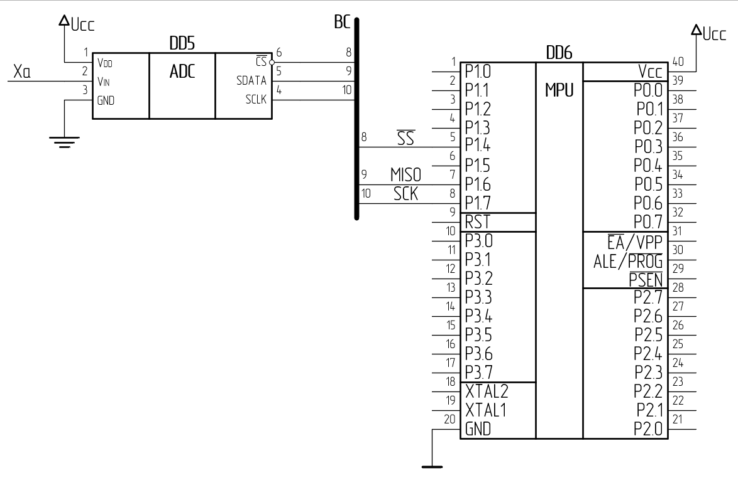

Рис. 5. Блок интерфейсных устройств ввода-вывода

### **1.5. Разработка пульта управления (CPAN)**

В состав блока управления входят следующие ИС:

* Сдвоенный четырехразрядный регистр, отвечающий за строки и столбцы матричной клавиатуры 74AC11873 (DD1);
* Двойной 4И КР1533ЛИ1 (DD1.1);
* 2ИЛИ-НЕ 74HC02D (DD1.2, DD1.3);
* Матричная клавиатура 4х4.

В Приложениях Д, Ж и З приведена документация на вышеперечисленные микросхемы.

Матричная клавиатура содержит клавиши: 0-9, A, B, C, D, кнопку ввода и кнопку сброса.

Опрос клавиатуры производится методом «бегущего нуля»: опрос столбцов клавиатурной матрицы происходит по низкому уровню на выходах сдвоенного регистра, отвечающих за столбцы матрицы. Если в момент опроса нажата кнопка, то в разряд сдвоенного регистра, отвечающий за соответствующую строку, запишется 0. По полученному коду строки и заданному коду столбца программно определяется код нажатой клавиши.

При нажатии кнопки «ввода» фиксируется введенное с клавиатуры число (начальное значение $Q=2*G+M=2*8+11=27$) и на выводе P1.0 микроконтроллера формируется строб низкого уровня Y1 длительностью: T1=11 мс.

При нажатии на клавишу «сброс» выполняется очистка ввода данных с клавиатуры.

При обнаружении ошибки при вводе данных или расчетах на индикатор выдается символ ошибки «E» с последующей цифрой – кодом ошибки (**таблица расшифровки приведена в Пункте X**), индикация этого кода остается до нажатия сервисной клавиши «сброс» (другие клавиши при этом блокированы).

При нажатии на сервисную клавишу «A» через UART выдается 32 последние записи кольцевого буфера с индикацией прогресса на индикаторе (обратный отсчет), по окончании передачи данных сегменты цифр индикатора выключаются.

При нажатии сервисных клавиш «B» и «C» включить и выключить соответственно генератор периодического сигнала Y3 с периодом $T3=(22+2*M)=(22+2*11)=44$ мс и шириной импульса $t_{и}=8$ мс, активное состояние индицируется зеленым светодиодом VD5 (в выключенном состоянии считать Y3=0).

Сервисная кнопка «D» не используется (при этом работоспособность этой клавиши не исключается).

Диоды VD1–VD4 обеспечивают защиту от замыкания между собой сканирующих линий в случае одновременного нажатия более чем одной клавиши (с линии сканирования, установленной в 1, на линию сканирования, установленную в 0, потечет значительный ток, что приведет к разрушению элемента). В качестве VD1-VD4 используем диоды КД521А. Предельный допустимый постоянный ток через диод IVDпр равен 50мА. Ток, при котором открывается диод равен IVD = 5мА. Подключим диоды на выходах регистра так, что при возникновении рассматриваемой ситуации, происходит их встречное включение, при этом ток, протекающий по цепи от одного элемента к другому, будет чрезвычайно мал.

Конденсаторы C1-C4 предназначены для защиты от возможного дребезга клавиш.

Для надежной подачи высокого уровня напряжения на разряды регистра при не нажатых клавишах в соответствующих строках используются подтягивающие резисторы R1–R4.

Зная характеристики ($U_{CC min}$, $U_{IH min}$, и $I_{IH min}$) DD1, можно посчитать сопротивление подтягивающих резисторов:

$$\frac{U_{CC min}-U_{IH min}}{I_{IH min}}=\frac{4.5-1.8}{50*{10}^{-6}}=54кОМ$$

$$R_{max}≤54 кОм$$

В случае, когда одновременно нажаты все 4 кнопки одной строки, имеем:

$$I_{пр.max} = 4*\left(I_{R}+ I_{IL}\right)=>I_{R}=\frac{I_{пр.max} }{4}-I_{IL}$$

$$R_{max} ≥ \frac{U_{CCmax}}{I_{R4}}$$

$$R_{max} ≥ \frac{{4*U}_{CCmax}}{(I_{пр.max} -4*I_{IL} )}$$

$$R_{max} ≥ 4*\frac{5.5}{(50*{10}^{-3} - 4*50*{10}^{-6} )}$$

$$R_{max} ≥ 441 Ом$$

Выберем в качестве резисторов R1-R4 CF-100 (С1-4) 3 кОм, 5%.

Конденсаторы C1-C4 используются для того, чтобы избежать дребезг клавиш (не более 5 мс). Посчитаем емкость конденсаторов для RC-цепи, таких, чтобы $3τ>5 мс$.

$$3*RC>5 мс=>C>\frac{5мс}{3R}$$

$$C>\frac{5*{10}^{-3}}{3*3000}$$

$$C>0.83 мкФ$$

Возьмем в качестве C1-C4 конденсаторы К10-17А.

Принципиальная электрическая схема блока управления изображена на Рисунке 6.

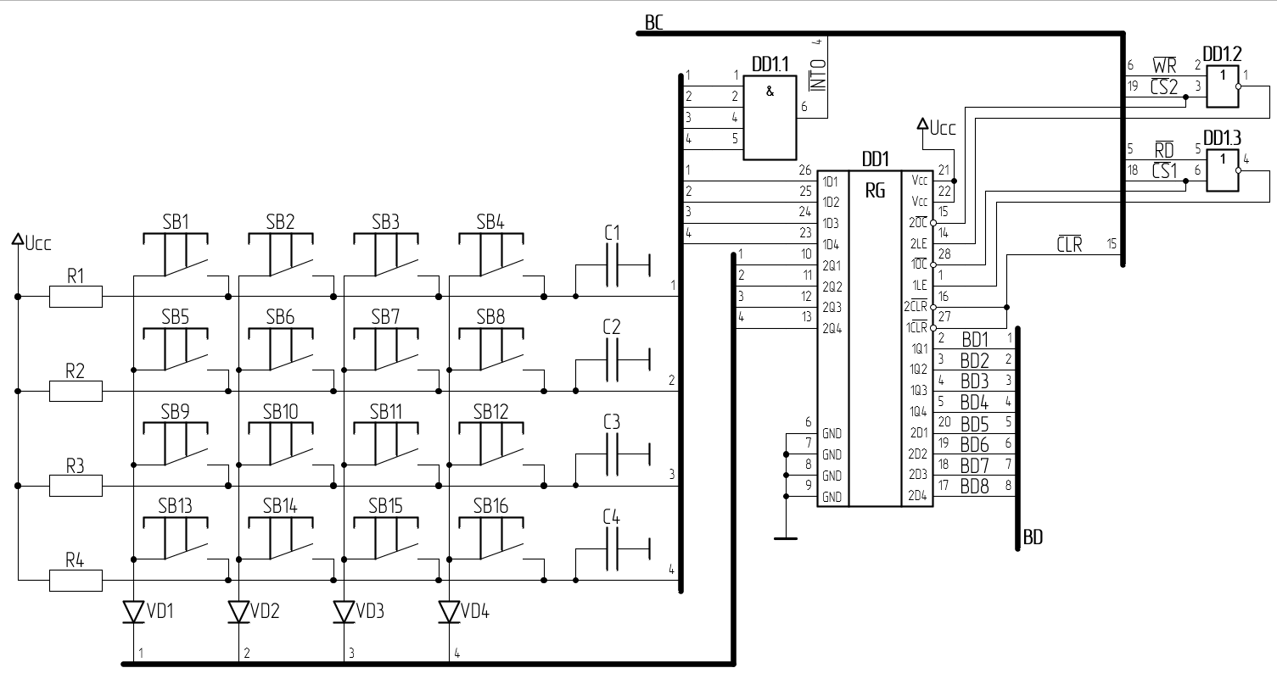

Рис. 6. Принципиальная электрическая схема блока управления

Для индикации значений входных сигналов Xd1-Xd8 используется семисегментный индикатор DA04-11GWA (на схеме обозначается как DD3). Вывод значений на индикатор осуществляется с помощью двух регистров КР580ИР82 (DD2 и DD4).

Для ограничения прямого тока через светодиоды последовательно с ними включаются резисторы R5-R20.

Для расчета сопротивлений резисторов R5-R18, необходимы следующие характеристики семисегментного индикатора:

* номинальный прямой ток через светодиод $I_{прном} = 10мА$;
* максимально допустимый прямой ток через светодиод $I_{прmax}= 25мА$;
* прямое падение напряжения на светодиоде при номинальном прямом токе $U_{пр ном}= 2.4 В$;
* $U_{CC max}=5,5 В$.

$$R=\frac{U_{CCmax }-U_{пр ном}}{I_{пр max }}=\frac{5,5-2.4}{25*{10}^{-3}}=124 Ом$$

Возьмем в качестве R5-R20 резисторы CF-100 (С1-4) 150 Ом, 5% (получили запас $≈20\%$).

Для дополнительной индикации используются светодиоды VD5 (зеленый светодиод, отображающий активный уровень сигнала Y3, вырабатываемого микроконтроллером на выводе P3.5 при нажатии сервисных клавиш B и C) и VD6 (красный светодиод, включающийся при выполнении условия: $X5>|3*Q+G–2M|=|3*Q+30|$, где X5 – преобразованный цифровой сигнал от АЦП, а Q – введенное с клавиатуры значение; при получении данных с АЦП вычисляется значение управляющего воздействия Y2=M+X5).

В качестве светодиодов VD5 и VD6 возьмем GNL-3012GD (зеленый) и GNL-3012HD (красный) соответственно.

VD5 подключен через резистор R21 к линии P3.0, VD6 – через резистор R22 к линии P3.3.

Рассчитаем сопротивление этих резисторов.

Узнаем необходимые для расчета сопротивления резисторов характеристики светодиодов GNL-3012GD и GNL-3012HD:

* номинальный прямой ток через светодиод $I_{прном} = 20мА$;
* максимально допустимый прямой ток через светодиод $I_{прmax}= 30мА$;
* прямое падение напряжения на светодиоде при номинальном прямом токе $U_{пр ном}= 2.1 В$;
* $U_{CC max}=5,5 В$.

$$R=\frac{U_{CCmax }-U_{пр ном}}{I_{пр max }}=\frac{5,5-2.1}{30*{10}^{-3}}=113,3 Ом$$

Возьмем в качестве R21 и R22 резисторы CF-100 (С1-4) 130 Ом (получили запас $≈15\%$).

Принципиальная электрическая схема блока индикации изображена на Рисунке 7.

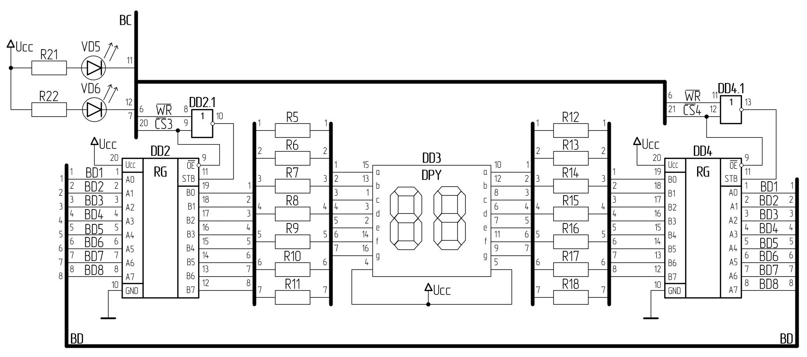

Рис. 7. Принципиальная электрическая схема блока индикации

### **1.6. Разработка двухпортового буфера статического типа**

Принципиальная электрическая схема блока SRAM представлена на Рисунке 8.

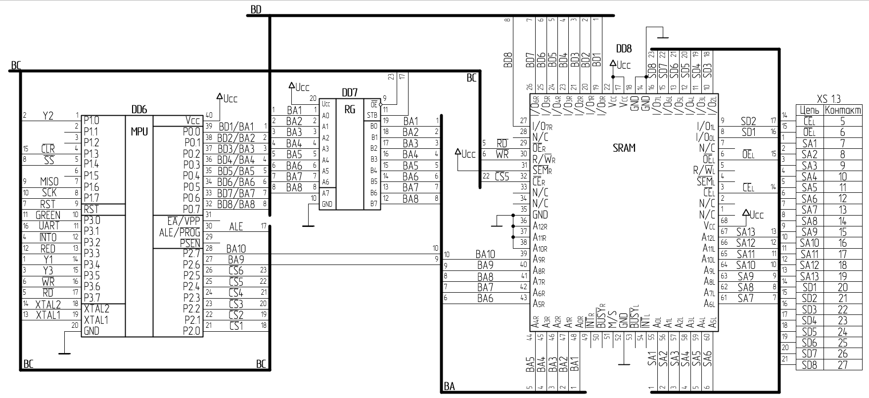

Рис 8. Принципиальная электрическая схема блока SRAM

В качестве внешнего ОЗУ, согласно ТЗ, берем микросхему IDT7005 с минимальным временем доступа 35 нс. Данная микросхема имеет ёмкость 8К слов по 8 разрядов.

Выбор микросхемы происходит при подаче на вход R низкого уровня сигнала на линии $\overline{CS}$ 5. Запись осуществляется при подаче на вход R/ ${\overline{W}}_{R}$ низкого уровня сигнала на линии $\overline{WR}$, а чтение – высокого. При отсутствии обращения к ОЗУ выходы микросхемы находятся в состоянии высокого импеданса.

Адресные входы А0R-A10R микросхемы подключаются к линиям BA1-BA10 шины адреса соответственно. Не использующиеся адресные линии ОЗУ нужно подключить на землю. Информационные входы/выходы I/O0R- I/O7R подключаются к шине данных на линии BD1-BD8 соответственно. Предусмотрена также возможность обращения к памяти внешнего устройства (подключение происходит через входы А0L-A10L и I/O0R- I/O7R ОЗУ).

Формирование адреса происходит на выходах P0.0-P0.7 (младший байт адреса), P2.6, P2.7 (старшие разряды адреса) микроконтроллера: младший байт адреса поступает на регистр-защелку, пропускающий их на шину адреса по приходу сигнала ALE, старшие разряды поступают на шину адреса.

### **1.7. Построение временных диаграмм**

АЦП AD7910 является АЦП последовательного приближения (см. Пункт 1.4). На единственном выходе данных формируется последовательность из 16 бит: 4 начальных нулевых разряда, 10 разрядов данных и 2 конечных нулевых разряда.

Для начала работы АЦП необходимо подать сигнал $\overline{CS}$ (активный низкий уровень). Для этого используется вывод P1.4 микроконтроллера.

На Рисунке 9 представлена временная диаграмма работы АЦП.

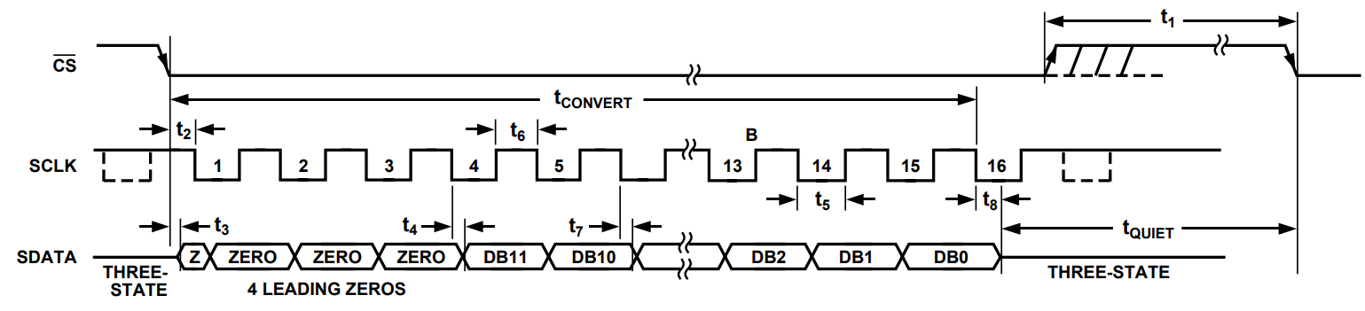

Рис. 9. Временная диаграмма работы АЦП

Операция считывания из внешнего ОЗУ формируется с помощью команды:

MOVX A, @DPTR,

где A – аккумулятор, куда сохраняются прочтенные данные, DPTR – 16-разрядный адрес в ОЗУ.

Для разрешения режима чтения из памяти необходимо подавать с шины управления на входы $\overline{CE}$, $\overline{OE}$, R/ $\overline{W}$ ОЗУ разрешающие сигналы от микроконтроллера $\overline{CS}$ 5, $\overline{RD}$, $\overline{WR}$ соответственно.

При этом на адресные входы А0-A10 микросхемы поступает адрес с адресной шины.

Формируется адрес на выходах P0.0-P0.7 (младший байт адреса), P2.6, P2.7 (старшие разряды адреса) микроконтроллера: младший байт адреса поступает на регистр-защелку, старшие разряды поступают на шину адреса. При поступлении сигнала ALE, младший разряд адреса также поступает на шину адреса.

Удерживать адресные сигналы необходимо в течение времени tRC.

На информационные входах/выходах I/O0R- I/O7R формируются данные, поступающие на шину данных. Считанные данные поступают на шину данных через время $t_{AA}$, требующееся для подтверждения адреса, и держаться на ней в течении времени $t_{RC}-t_{AA} + t_{OH}$, затем выводы микросхемы памяти переходят в третье состояние с задержкой, равной $t_{HZ}$.

Перечисленные задержки представлены в Таблице 5.

Таблица 5

Временные задержки работы ОЗУ

|  |  |  |  |
| --- | --- | --- | --- |
| Обозначение | Параметр | Минимальное значение | Максимальное значение |
| tRC | Время цикла считывания | 35 | - |
| $$t_{AA}$$ | Время подтверждения адреса | - | 35 |
| $$t_{OH}$$ | Задержка вывода из-за изменения адреса | 3 | - |
| $$t_{HZ}$$ | Время перехода в Z-состояние | - | 15 |

На Рисунке 10 представлена временная диаграмма работы чтения из внешнего ОЗУ.

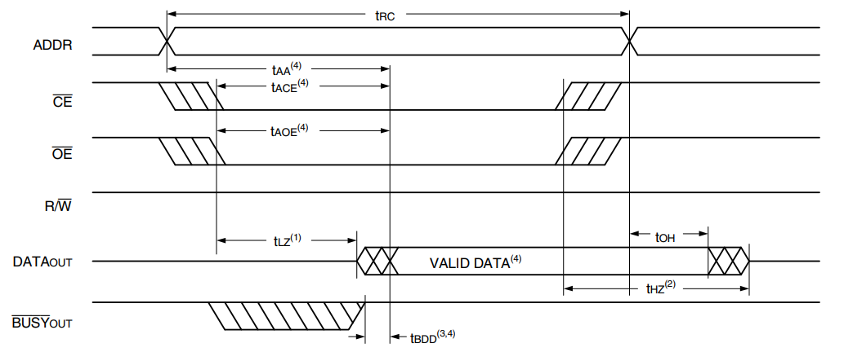

Рис. 10. Временная диаграмма чтения из внешнего ОЗУ

### **1.8. Построение принципиальной электрической схемы МПС в целом**

Для построения полной принципиальной схемы МПС необходимо соединить шины управления, адреса и данных разработанных в предыдущих пунктах блоков.

Также необходимо предусмотреть использование разъёмов для подключения источников питания, набора входных сигналов и выходных сигналов.

Для повышения помехоустойчивости МПС следует предусмотреть емкостные фильтры по цепям питания:

* Для борьбы с низкочастотными помехами используются конденсаторы емкостью не менее 1 мкФ;
* Для борьбы с высокочастотными помехами используются конденсаторы емкостью 0.0-0.1 мкФ (один конденсатор на каждые 10 микросхем).

Для разработанной МПС установим 1 керамический конденсатор С5 К10-17Б 0,015 мкФ, 50В и 1 электролитический конденсатор емкостью C6 К50-35, 10мкФ, 25В.

Итоговая принципиальная электрическая схема разработанной МПС приведена в Приложении К, а в Приложении Л представлен перечень используемых компонентов этой схемы.

# **2. ОПРЕДЕЛЕНИЕ ПАРАМЕТРОВ МПС**

### **2.1. Оценка мощности потребления устройства**

Список использованных устройств, их количество и максимальная потребляемая мощность (при UCC = 5 В) приведены в Таблице 6.

Таблица 6

Потребляемая мощность МПС

|  |  |  |  |  |
| --- | --- | --- | --- | --- |
| Микросхема | Обозначение на схеме | Кол-во | Ток потребления, мА | Мощность, мВт |
| 74AC11873 | DD1 | 1 | 24 | 120 |
| КР580ИР82 | DD2, DD4, DD7 | 3 | 160 | 2400 |
| AD7910 | DD5 | 1 | 100 | 500 |
| AT89S53 | DD6 | 1 | 25 | 125 |
| IDT7005 | DD8 | 1 | - | 750 |
|  |  |  |  |  |
| КР1533ЛИ1 | DD1.1 | 1 | 20 | 100 |
| 74HC02D | DD1.2, DD1.3, DD2.1 DD4.1 | 1 | 20 | 100 |
|  |  |  |  |  |
| CF-100 (С1-4) 3 кОм | R1-R4 | 4 | - | 33* |
| CF-100 (С1-4) 150 Ом | R5-R18 | 14 | - | 897* |
| CF-100 (С1-4) 130 Ом | R21, R22 | 2 | - | 178** |
|  |  |  |  |  |
| КД521А | VD1-VD4 | 4 | - | 60 |
| GNL-3012GD | VD5 | 1 | - | 15 |
| GNL-3012HD | VD6 | 1 | - | 15 |
| ИТОГ |  | | | 5.293 Вт |

* - ${ P}_{R} =\frac{U_{СС}^{2}}{R}$

** - ${ P}_{R} =\frac{{{(U}_{CCmax }-U_{пр ном})}^{2}}{R}$

Для функционирования МПС необходим источник напряжения 5 В±5%

# **3. РАЗРАБОТКА ПРОГРАММНОГО ОБЕСПЕЧЕНИЯ МПС**

### **3.1. Общее описание программного обеспечения МПС**

# **ЗАКЛЮЧЕНИЕ**

В результате проектирования были построены структурная и функциональная схемы МПС, временные диаграммы обмена МП с АЦП и МП с кольцевым буфером, разработаны микропроцессорный модуль, интерфейсные устройства ввода-вывода, пульт управления и двухпортовый буфер статического типа.

Из вышеперечисленных блоков была собрана микропроцессорная система, соответствующая техническому заданию.

Была рассчитана потребляемая мощность разработанной схемы.

При проектировании аппаратной части была заложена частичная избыточность, благодаря которой возможно расширение числа устройств, входящих в МПС.

Основным результатом проектирования является принципиальная электрическая схема микропроцессорной системы (приведена в Приложении К).

# **СПИСОК ЛИТЕРАТУРЫ**

1. Официальная документация на микроконтроллер AT89S53 http://www.atmel.com
2. Однокристальные микроЭВМ. – М.: Микап, 1994. – 490 с.
3. Гладштейн М.А. Микроконтроллеры смешанного сигнала C8051Fxxx SiliconLaboratories и их применение. Руководство пользователя. – М.: Издательский дом «Додэка - ХХI», 2008. – 336 с.: с илл. – (Серия «Мировая электроника») ISBN 978-5-94120-162-4
4. Иванов А.В., Кленов С.И. Построение микропроцессорных систем на базе однокристальных микроЭВМ. – М.: Изд-во МЭИ, 1992. – 52 с.
5. Сташин В.В., Урусов А.В., Мологонцева О.Ф. Проектирование цифровых устройств на однокристальных микроконтроллерах. – М.: Энергоатомиздат, 1990. – 224 c.
6. Интегральные микросхемы: Микросхемы для аналого-цифрового преобразования и средств мультимедиа. Выпуск 1. – М.: ДОДЭКА, 1996. – 384 с.
7. Аксенов А.И., Нефедов А.В. Электрические схемы бытовой радиоаппаратуры. Конденсаторы, резисторы.: Справочник. – М.: Радио и связь, 1995. – 272 с.

# **ПРИЛОЖЕНИЕ A**

**Документация на микроконтроллер AT89S53**

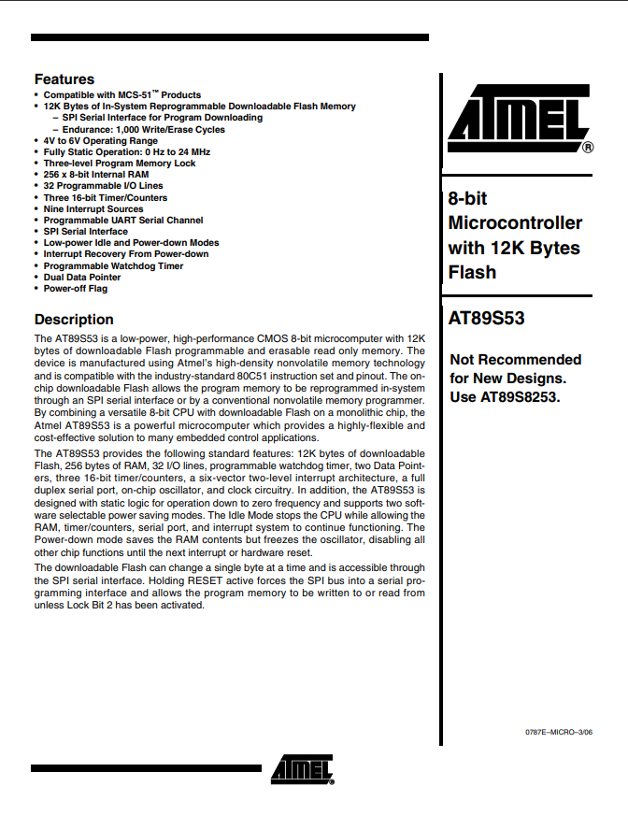

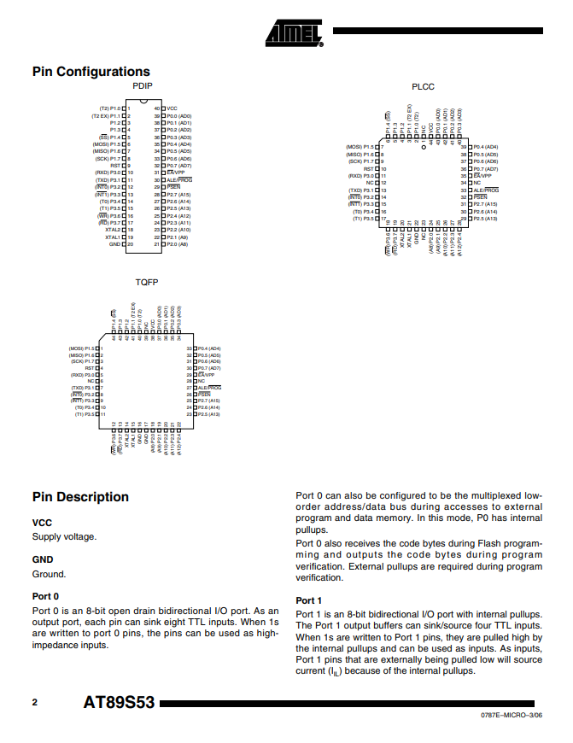

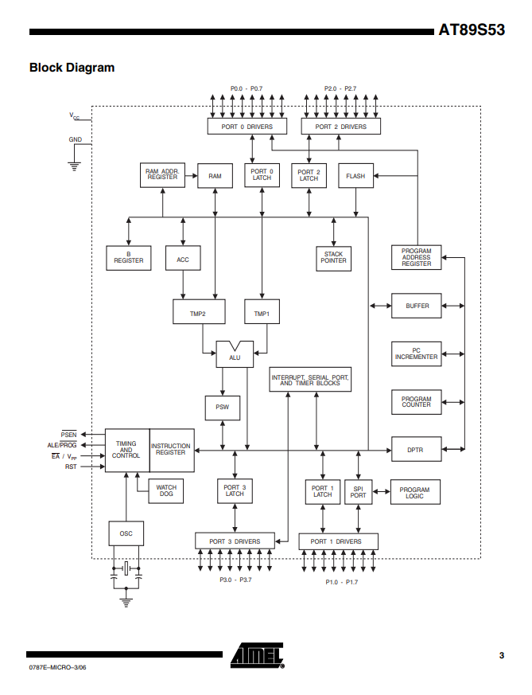

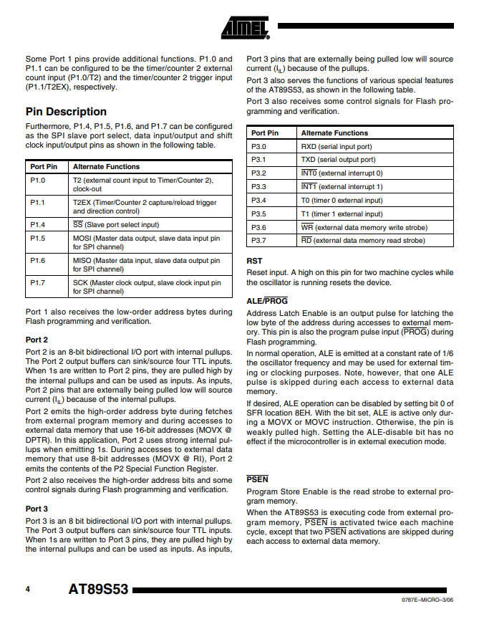

# **ПРИЛОЖЕНИЕ Б**

**Документация на микросхему IDT7005**

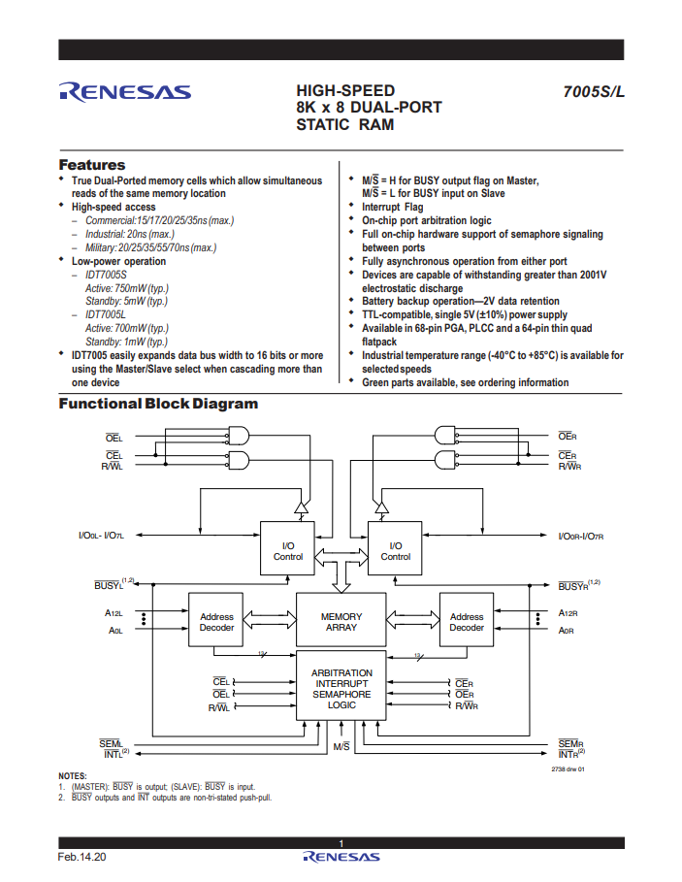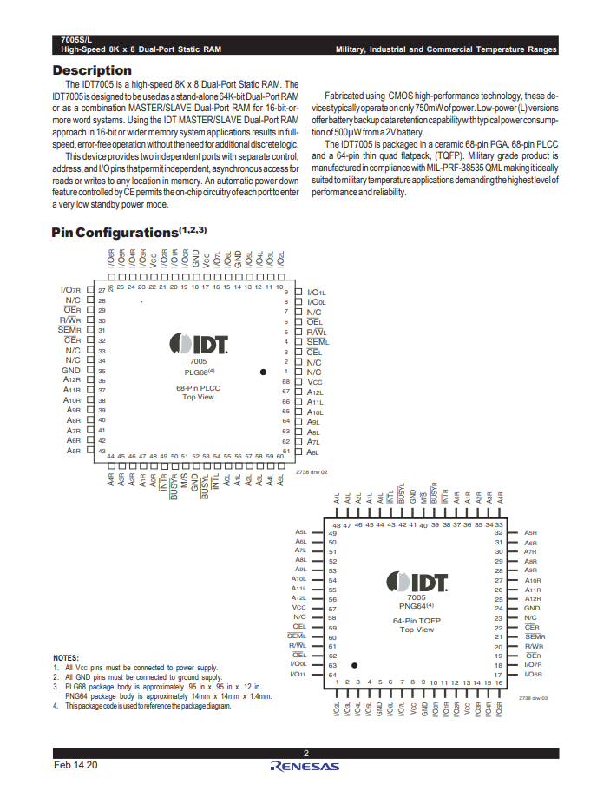

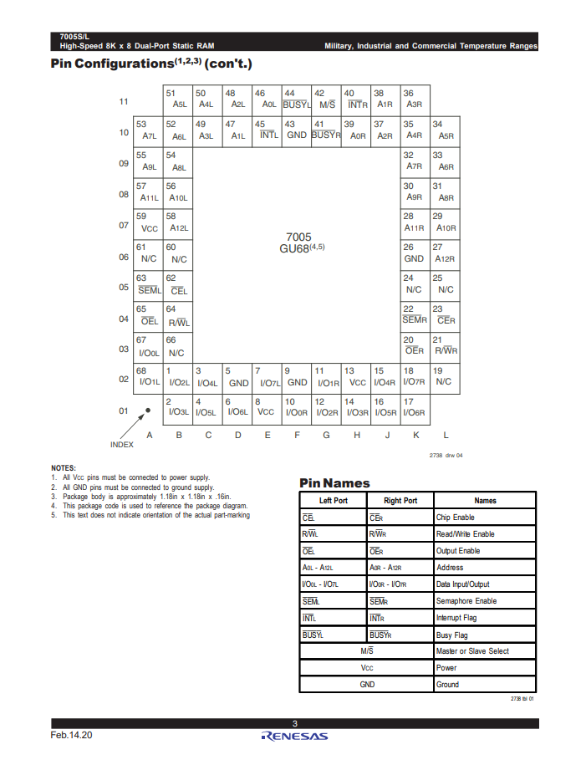

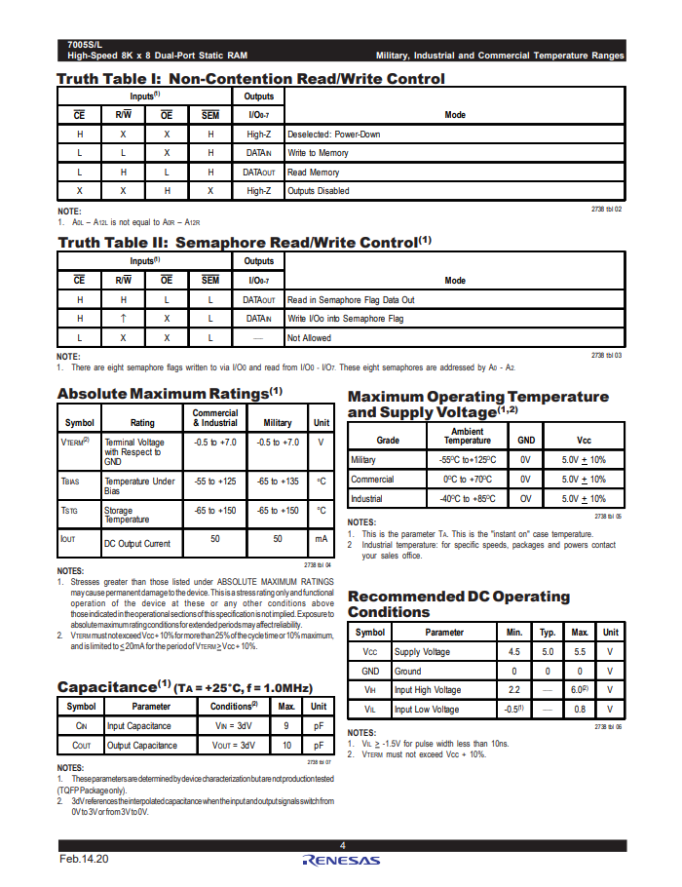

# **ПРИЛОЖЕНИЕ В**

**Документация на микросхему АЦП AD7910**

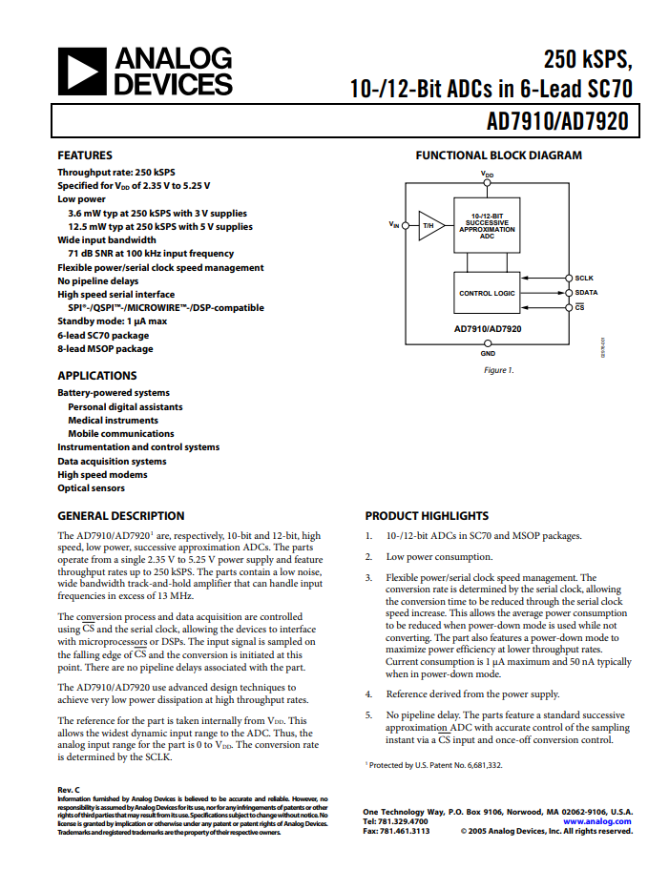

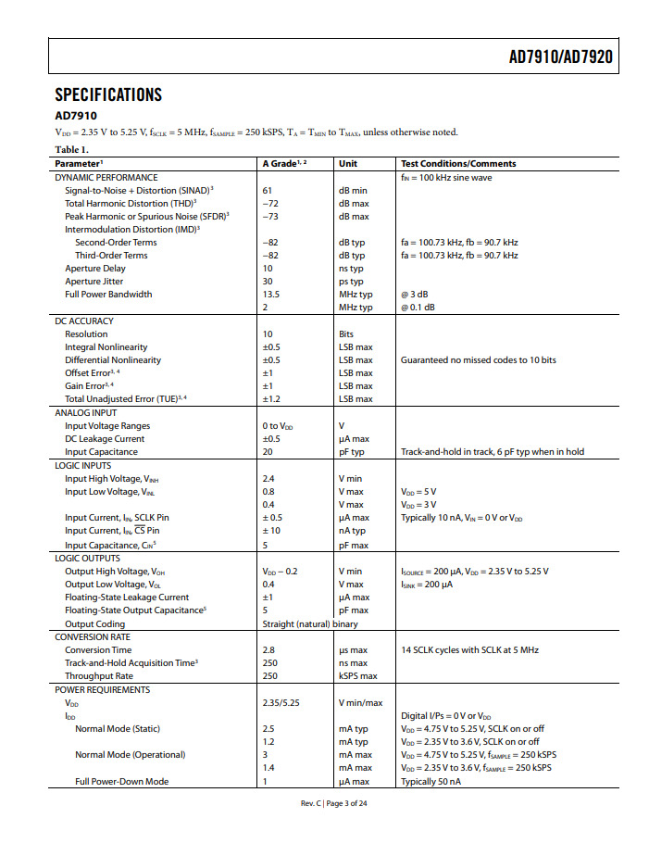

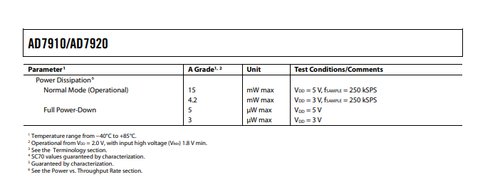

# **ПРИЛОЖЕНИЕ Г**

**Документация на микросхему DA04-11GWA**

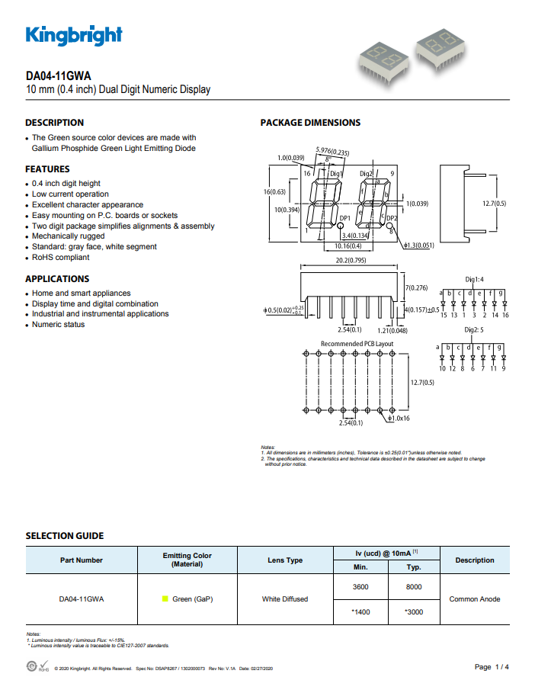

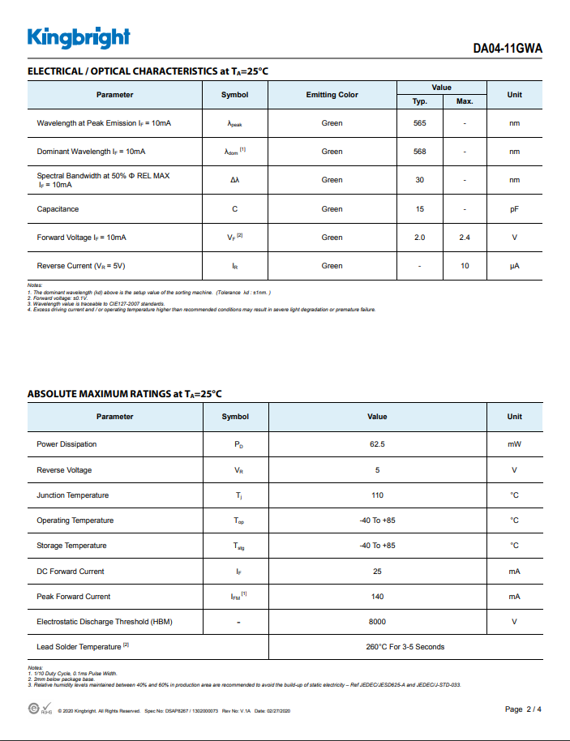

# **ПРИЛОЖЕНИЕ Д**

**Документация на микросхему 74AC11873**

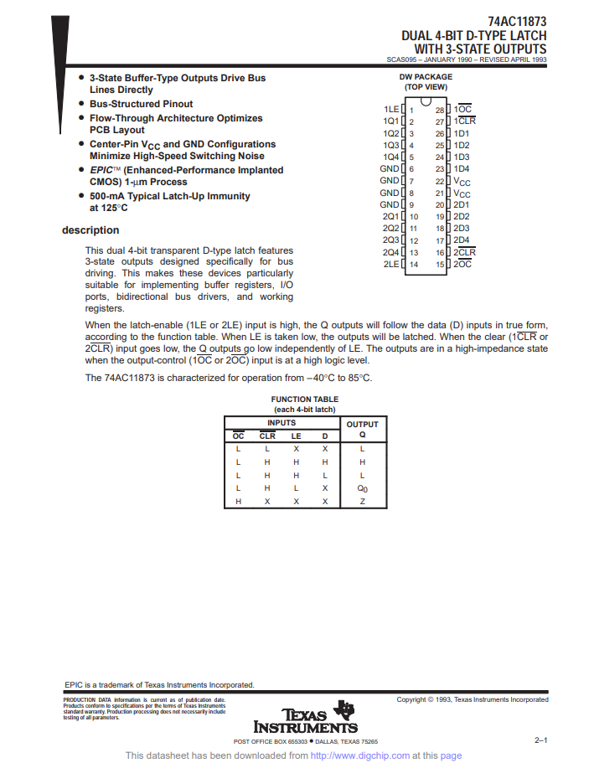

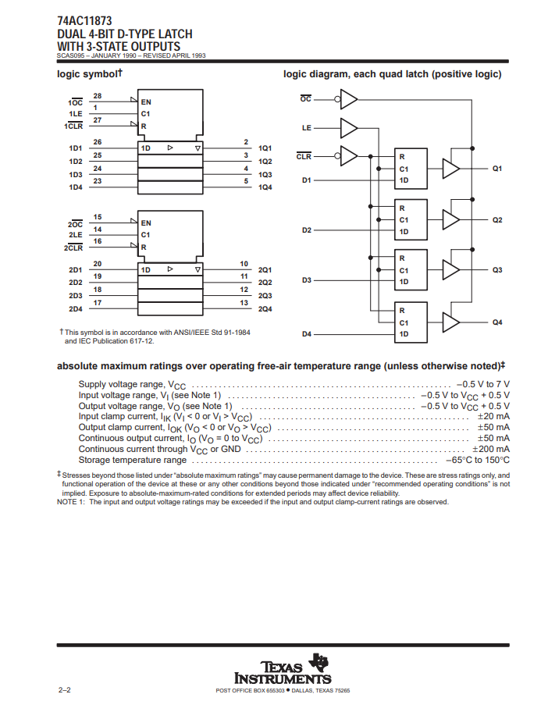

# **ПРИЛОЖЕНИЕ Е**

**Документация на микросхему КР580ИР82**

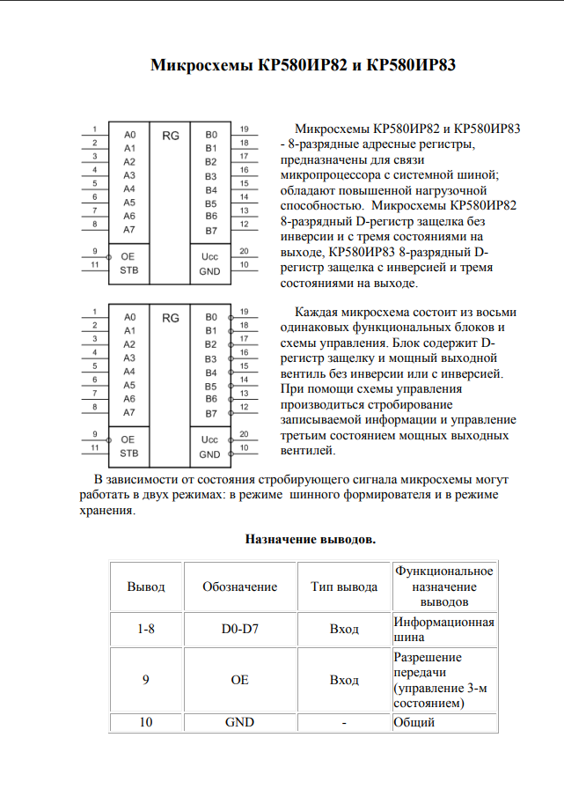

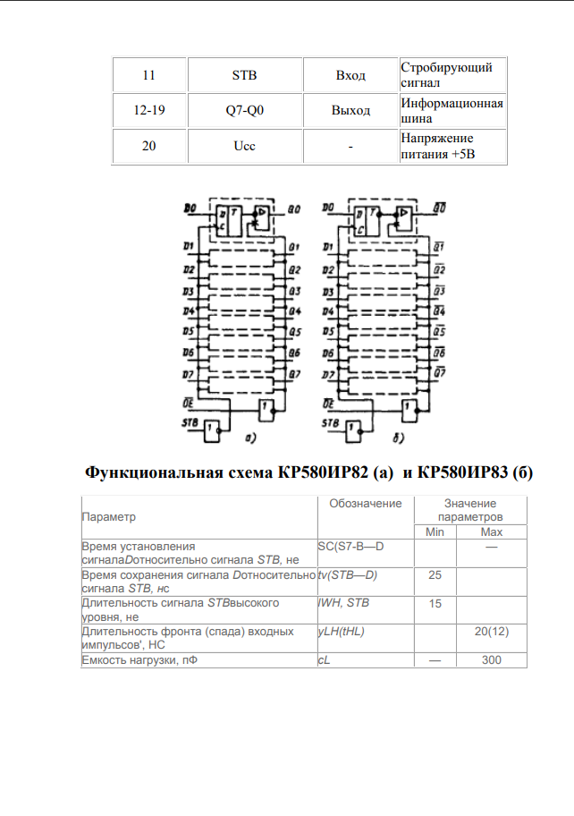

# **ПРИЛОЖЕНИЕ Ж**

**Документация на одиночный двухвходовой**

**логический элемент И-НЕ SN74LVC1G00**

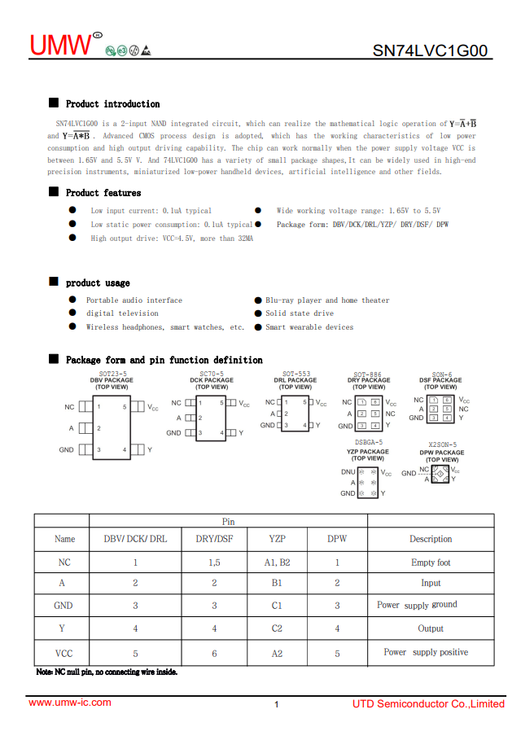

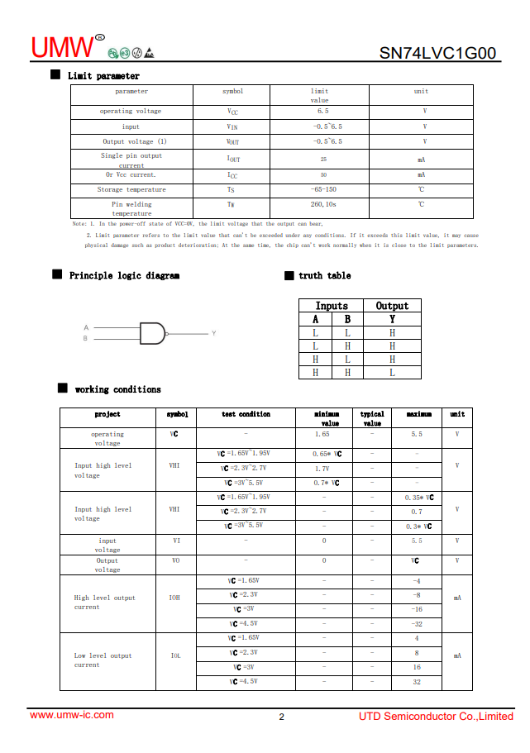

# **ПРИЛОЖЕНИЕ З**

**Документация на сдвоенный четырехвходовой**

**логический элемент И КР1533ЛИ1**

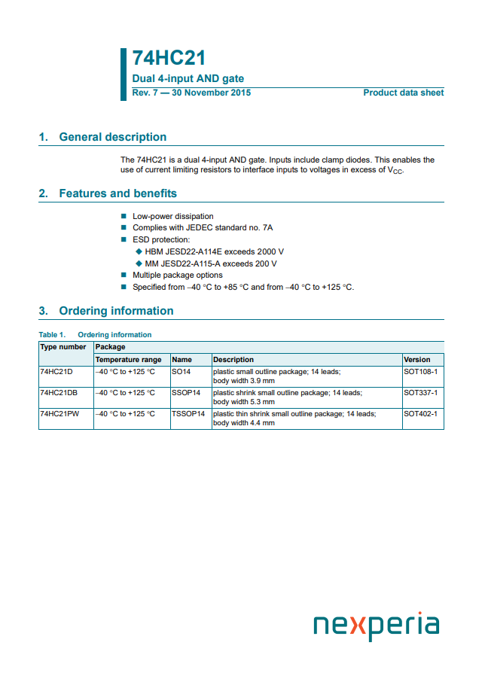

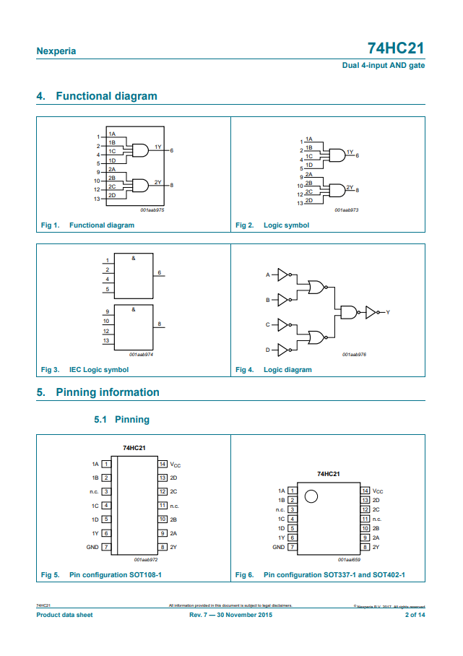

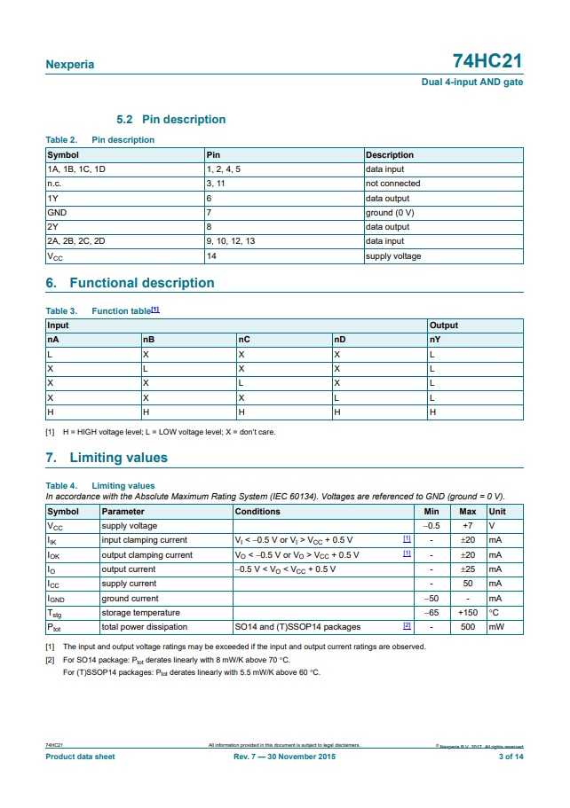

# **ПРИЛОЖЕНИЕ И**

**Документация на клавиатуру AK-1607-A-WWB**

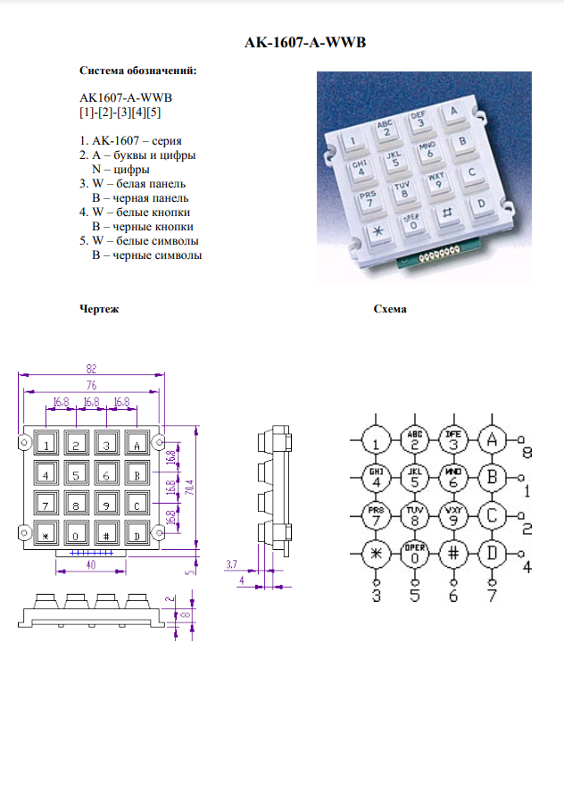

# **ПРИЛОЖЕНИЕ К**

**Схема электрическая принципиальная МПС**

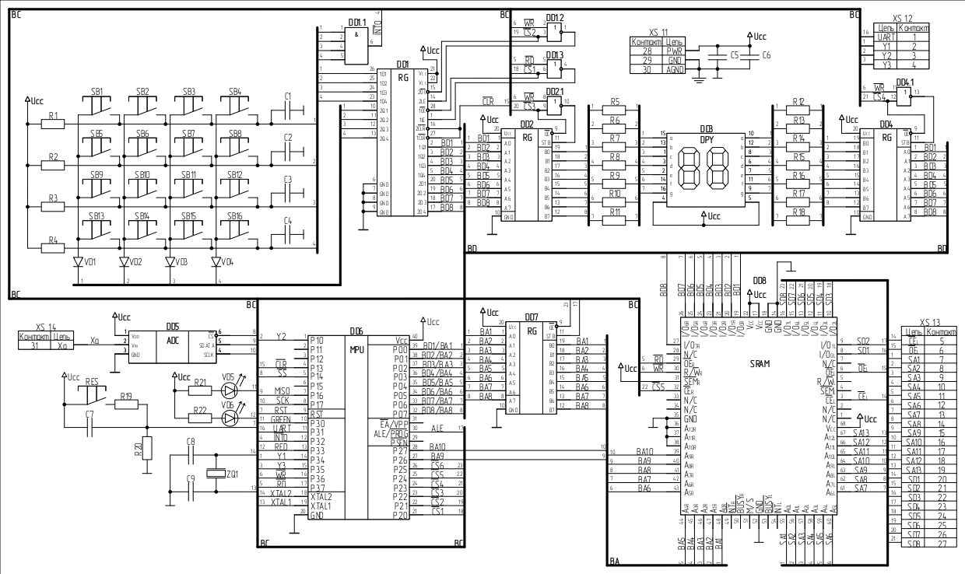

# **ПРИЛОЖЕНИЕ Л**

**Перечень элементов**

|  |  |  |  |  |
| --- | --- | --- | --- | --- |
| № п/п | Обозначение на схеме | Наименование | Кол-во | Примечание |
| **Микросхемы** | | | | |
| 1 | DD1 | 74AC11873 | 1 | Сдвоенный регистр |
| 2 | DD2, DD4, DD7 | КР580ИР82 | 3 | Регистры-защелки |
| 3 | DD3 | DA04-11GWA | 1 | Семисегментный индикатор |
| 4 | DD5 | AD7910 | 1 | АЦП |
| 5 | DD6 | AT89S53 | 1 | Микроконтроллер |
| 6 | DD8 | IDT7005 | 1 | ОЗУ |
| 7 | DD1.1 | Р1533ЛИ1 | 1 | 4И |
| 8 | DD1.2, DD1.3, DD2.1, DD4.1 | 74HC02D | 1 | 2ИЛИ-НЕ |
| **Резисторы** | | | | |
| 9 | R1-R4 | CF-100 (С1-4)  3 кОм | 4 | Резисторы |
| 10 | R5-R18 | CF-100 (С1-4)  150 Ом | 14 | Резисторы |
| 11 | R21, R22 | CF-100 (С1-4)  130 ОМ | 2 | Резисторы |
| **Диоды** | | | | |
| 12 | VD1-VD4 | КД521А | 4 | Диоды |
| 13 | VD5 | GNL-3012GD | 1 | Светодиод |
| 14 | VD6 | GNL-3012HD | 1 | Светодиод |
| **Конденсаторы** | | | | |
| 15 | С1-C4 | К10-17А | 4 | Конденсаторы |
| 16 | С5 | К10-17Б | 1 | Конденсатор |
| 17 | С6 | К50-35 | 1 | Конденсатор |
| **Клавиатура** | | | | |
| 18 | SB1-SB16 | AK-1607-A-WWB | 1 | Матричная клавиатура 4х4 |
| **Резонатор** | | | | |
| 19 | ZQ1 | 12.00M-SMDXT324 | 1 |  |